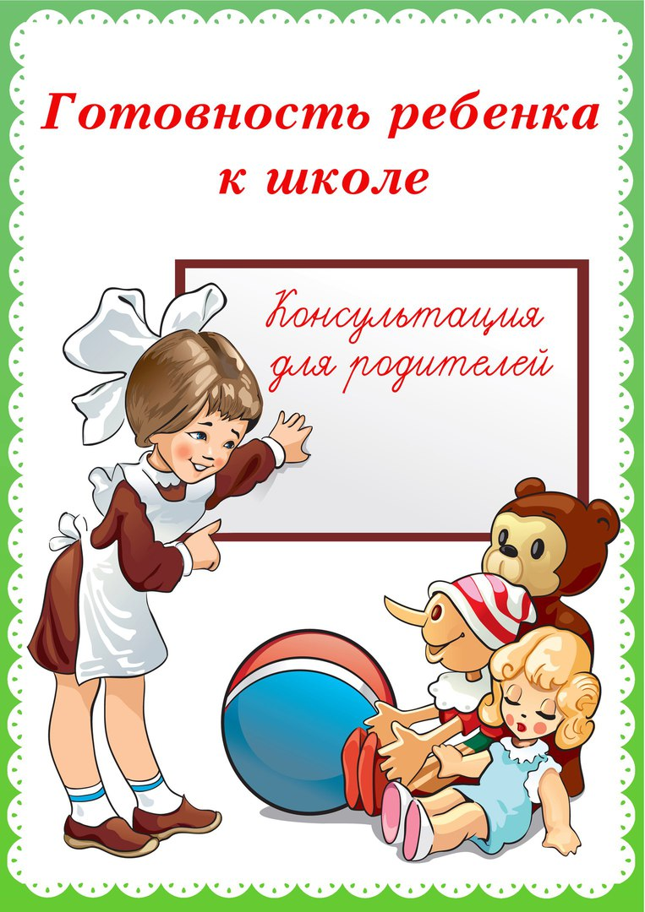
Подготовила: Мекта Ирина Евгеньевна

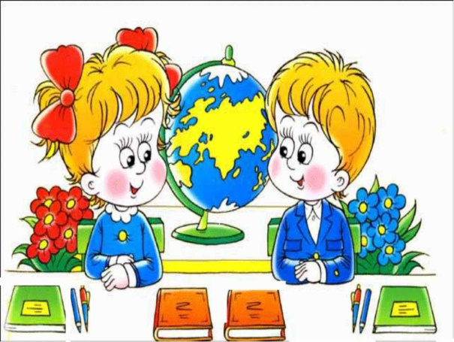
«Готовность ребенка к школе»

Так что же такое «готовность к школе» в общем понимании?
Что мы понимаем под готовностью к школе. Первое что приходит на ум - это обучение ребенку письму или счету, чтению. Но это еще не все. Очень важно подготовить ребенка психологически и физически к школе.
Ведь в этот период его жизни меняется все: режим, в его жизни появляются новые люди и новые требования. Поэтому очень важно помочь ребенку и поддерживать его. И чем раньше вы начнете развивать в ребенке различные навыки, учить его самостоятельности, тем легче ему в будущем будет учиться в школе. Поэтому от вас, родителей, многое зависит.
Но в этом вопросе главное и не переусердствовать. Ведь нервная система, да и физическая тоже, недостаточно крепкие. Если ваш ребенок начнет переутомляться, то это серьезно ударит по его иммунной системе. Существует такое понятие как «школьная зрелость», т.е. ребёнок должен «созреть» для школы, его психическое и физиологическое развитие должно достичь соответствующего уровня. Оценку физиологической готовности детей к систематическому школьному обучению проводят медики. А психологи оценивают психологическую готовность, которая включает в себя такие компоненты:
Эмоционально-волевая зрелость:
∼ уровень развития произвольности;
∼ учебная мотивация;
∼ тревожность.
Интеллектуальная зрелость (уровень сформированности таких психических процессов):
∼ мышление;
∼ восприятие (зрительное, слуховое);
∼ память (зрительная, слуховая, произвольная);
∼ речь;
∼ воображение.
Социальная готовность:
∼ социальная компетентность;
∼ коммуникативные навыки.
Если ребенок не посещал детский сад, то рекомендуется начать делать это за год до поступления в школу. Тогда ребенок заранее переживет иммунологический стресс (его иммунная система будет готова к большим нагрузкам, которые она обычно испытывает в школе), а также социальный стресс (у него начнут развиваться социальная компетентность и коммуникативные навыки, о которых мы говорили выше).
Если вы решили отдать ребёнка не в общеобразовательную школу, а в гимназию (или любую другую школу, в которую проводят отбор детей), вам необходимо посвятить предшествующий учебе год достаточно интенсивным занятиям.
Независимо от выбора школы, обязательно необходимы занятия по подготовке ребенка к школе дома, под руководством родителей.
Подготовка к школе должна осуществляться со всех сторон: в детском саду, на специальных курсах и обязательно дома.
Главное, чтобы занятия ребенка с родителями не сводились к «натаскиванию» на решение стандартных тестов и задачек, так как это не привносит никакого вклада в развитие мышления и интеллекта ребенка, а способствует лишь составлению ложного впечатления у учителя и добавляет трудностей в дальнейшем обучение, которое, вероятно, тяжелой ношей для неподготовленного ума.
Необходимо построить взаимодействие с ребенком так, чтобы дошкольник «своим умом» нашел решение любой задачки и с легкостью ответил на самый каверзный вопрос. И это будет тем более мощным, чем лучше и легче ребенок сможет применить, полученные знания на практике. Эмоциональная поддержка родителей, своевременная похвала, корректное и грамотное разрешение спорных вопросов и проблемных ситуаций, помогут настроить ребенка на активную жизненную позицию, с творческим подходом подходить к любому делу, осознавая себя как личность, достойная успеха.
Для этого родителям необходимо:
∼ развивать в ребенке способность слушать;
∼ учить пониманию прочитанного рассказа или сказки;
∼ развивать умение пересказывать; проводить зрительное сопоставление;
∼ решать с ним простые задачи;
∼ вместе с ребенком анализировать, сравнивать слова.
Все это нужно для того, чтобы будущий школьник на момент поступления в первый класс умел:
∼ слушать взрослого и воспринимать его указания, руководствуясь ими во время занятий;
∼ осознавать необходимость спрашивать, если задание ему не понятно;
∼ оценивать свою работу;
∼ владеть понятиями «больше», «меньше», «одинаково», «столько же», «короткий», «длинный», «старше», «младше»;
∼ сравнивать самые простые предметы.

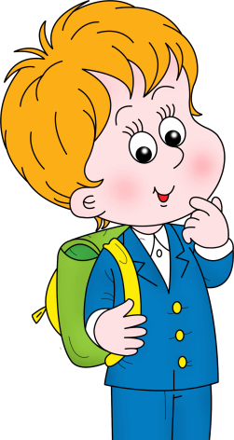
Что должен уметь ребенок к 7 годам.
Вот настала пора идти вашему ребенку в школу. Что он должен уметь при поступлении в учебное заведение. Все зависит от индивидуальных особенностей ребенка, и тех требований которые предъявляются в той или иной школе. Но главное что вы, как родители, должны сделать для своего ребенка, это подготовить ребенка физически и психологически. Научить его общаться, укрепить иммунитет, а потом уже читать, считать и писать.
Чему же следует учить дошкольника для того, чтобы он правильно, гармонично развивался и был готов к школе? Ребенка надо учить всему, не только непосредственно тем навыкам, которые необходимы в школьном обучении: чтению, письму, счету, - но и всем тем навыкам и умениям, которые необходимы в быту: правильно использовать предметы, окружающие его, именно действию, а не сухим знаниям о том или ином предмете или явлении.

Перед поступлением в 1 класс ребенок должен знать:
∼ Основные цвета;
∼ Дни недели;
∼ Месяцы;
∼ Времена года;
∼ Понятия «право - лево»;
∼ Основные профессии;
∼ Домашних и основные виды диких животных;
∼ Детенышей животных;
∼ Знать зимующих и перелетных птиц;
∼ Виды транспорта;
∼ Уметь ориентироваться на бумаге;
∼ Знать что такое овощи и фрукты. Уметь отличать овощи от фруктов;
∼ Должен уметь показать правый глаз, правую руку и т.д.

Что должен знать ребенок по математике.
По математике ребенок должен знать:
∼ Прямой и обратный счет: от 0-10 и от 10 – 0;
∼ Состав чисел (из двух меньших и из отдельных единиц);
∼ Знать понятия «больше - меньше, поровну», «большой – маленький», «высокий - низкий», «широкий - узкий»;
∼ Знать основные геометрические фигуры: круг, квадрат, треугольник, овал, прямоугольник;
∼ Уметь соотносить цифру и число предметов;
∼ Ориентироваться на бумаге в клеточку – уметь писать графический диктант (одна клетка вправо, одна клетка влево и т.д.).

Память, мышление, внимание и речь.
Ребенок должен уметь:
∼ Пересказывать простое услышанное произведение;
∼ Рассказывать по картинке (не отдельными словами, а составлять рассказ по картинке);
∼ Знать стихотворения;
∼ Сочинять сказки;
∼ Отвечать на поставленные вопросы;
∼ Делать какое-либо задание по образцу;
∼ Уметь описывать картинку по памяти;
∼ Запоминать до 10 увиденных картинок;
∼ Заканчивать предложения;
∼ Находить лишнюю картинку или слово;
∼ Уметь отгадывать загадки;
∼ Группировать предметы по признаку.

Что ребенок должен знать по чтению.
При подготовке к школе ребенок должен знать:
∼ Буквы;
∼ Уметь соотносить звук с буквой;
∼ Вычленять звуки из слова;
∼ Подбирать слова на заданный звук или букву;
∼ Читать слова и простые предложения (по слогам);
∼ Понимать, что такое предложение и где оно заканчивается.

Навыки письма.
Не стоит забывать и про навыки письма. Ребенок должен уметь:
∼ Обводить картинки по контуру
∼ Обводить печатные буквы по контору
∼ Правильно держать ручку в руке
∼ Копировать геометрическую фигуру по клеточкам

Возвращаясь к требованиям ФГОС ДО старший дошкольник, готовый к учебе в школе представлен как:
1) Физически развитый ребенок, овладевший основными культурно-гигиеническими навыками: у ребенка сформированы основные физические качества и потребность в двигательной активности. Самостоятельно выполняет доступные возрасту гигиенические процедуры, соблюдает элементарные правила здорового образа жизни.
2) Любознательный, активный, интересуется новым, неизвестным в окружающем мире: интересуется новым, неизвестным в окружающем мире (мире предметов и вещей, мире отношений и своем внутреннем мире). Задает вопросы взрослому, любит экспериментировать. Способен самостоятельно действовать (в повседневной жизни, в различных видах детской деятельности). В случаях затруднений обращается за помощью к взрослому. Принимает живое, заинтересованное участие в образовательном процессе.
3) Эмоционально отзывчивый: дошкольник откликается на эмоции близких людей и друзей. Сопереживает персонажам сказок, историй, рассказов. Эмоционально реагирует на произведения изобразительного искусства, музыкальные и художественные произведения, мир природы.
4) Овладевший средствами общения и способами взаимодействия с взрослыми и сверстниками: ребенок адекватно использует вербальные и невербальные средства общения, владеет диалогической речью и конструктивными способами взаимодействия с детьми и взрослыми (договаривается, обменивается предметами, распределяет действия при сотрудничестве).
5) Способный управлять своим поведением и планировать свои действия, направленные на достижение конкретной цели: ребенок на основе первичных ценностных представлений, соблюдающий элементарные общепринятые нормы и правила поведения. Поведение ребенка преимущественно определяется не сиюминутными желаниями и потребностями, а требованиями со стороны взрослых и первичными ценностными представлениями о том «что такое хорошо и что такое плохо». Ребенок способен планировать свои действия, направленные на достижение конкретной цели. Соблюдает правила поведения на улице (дорожные правила), в общественных местах (транспорте, магазине, поликлинике, театре и др.)
6) Способный решать интеллектуальные и личностные задачи (проблемы), адекватные возрасту: ребенок может применять самостоятельно усвоенные знания и способы деятельности для решения новых задач (проблем), поставленных как взрослым, так и им самим; в зависимости от ситуации может преобразовывать способы решения задач (проблем). Ребенок способен предложить собственный замысел и воплотить его в рисунке, постройке, рассказе и др.
7) Имеющий первичные представления о себе, семье, обществе, государстве, мире и природе: ребенок имеет представление о себе, собственной принадлежности и принадлежности других людей к определенному полу; о составе семьи, родственных отношениях и взаимосвязях, распределении семейных обязанностей, семейных традициях; об обществе, его культурных ценностях; о государстве и принадлежности к нему; о мире.
8) Овладевший универсальными предпосылками учебной деятельности: обладающий умениями работать по правилу и образцу, слушать взрослого и выполнять его инструкции.
9) Овладевший необходимыми умениями и навыками: у ребенка сформированы умения и навыки, необходимые для осуществления различных видов детской деятельности.

Список требований к современному первокласснику, разумеется, впечатляет. Но на самом деле тысячи детей ежегодно приходят в школу, имея абсолютно разный уровень дошкольной подготовки, и начинают учиться.
Родителям необходимо понимать, что большое количество знаний, полученных еще до начала школьных занятий, еще не являются залогом успеха.
Главное – психологическая готовность ребенка к учебе и стремление к получению новых знаний. Верьте в успех своего будущего первоклассника и вселяйте эту уверенность в него самого!
